一、程序准备，解压exp.zip，置于桌面。

二、数据处理

1. 数据准备

程序可处理excel的格式如下：

1. 一行表头，后续若干行为同质需要的统计行。
2. 前两列是属性，程序将不作处理，原值输出；第三列开始是统计项。

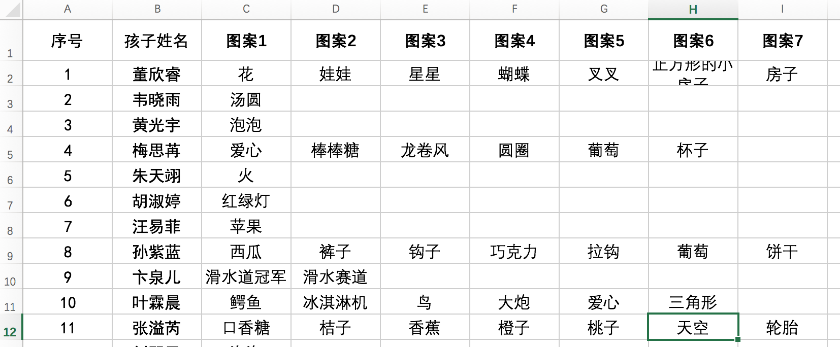

1. 预处理

将excel文件另存为cvs格式，文件名为test

具体操作路径：文件-> 另存为 -> 填写另存信息（如下截图） –> 存储

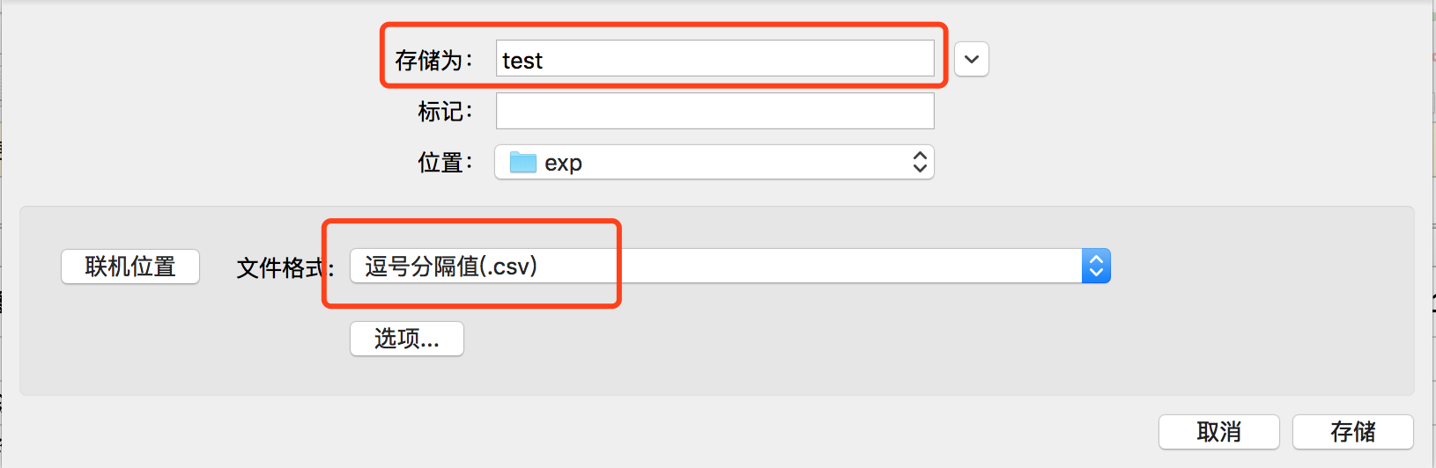

1. 统计
2. 打开命令行，进入目录
   1. 点击左下角launchpad，点击“其他”，点击终端
   2. 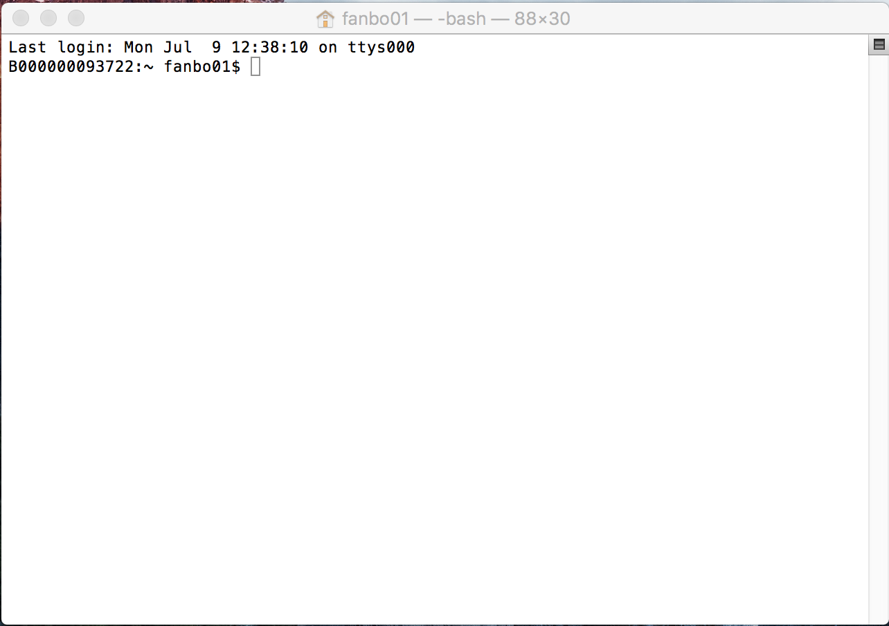输入 cd Desktop/exp 回车
3. python add.py
4. python cal_num.py
5. 导入
6. 分别把feature_list.csv和result.csv导入excel的两个sheet中，前者是每类统计项的出现次数，后者是统计好的结果。
7. 修改表头，增补其他信息完成统计。